**計算機程式**

**姓名:卓韋辰**

**學號:4B1G0016**

**作業 GitHub 儲存庫網址:**

[**https://github.com/ZhuoWeiChen324/homework.git**](https://github.com/ZhuoWeiChen324/homework.git)

**作業程式碼:**

1. **n*n 乘法表：使用者輸入一個數值n，列出n*n乘法表**

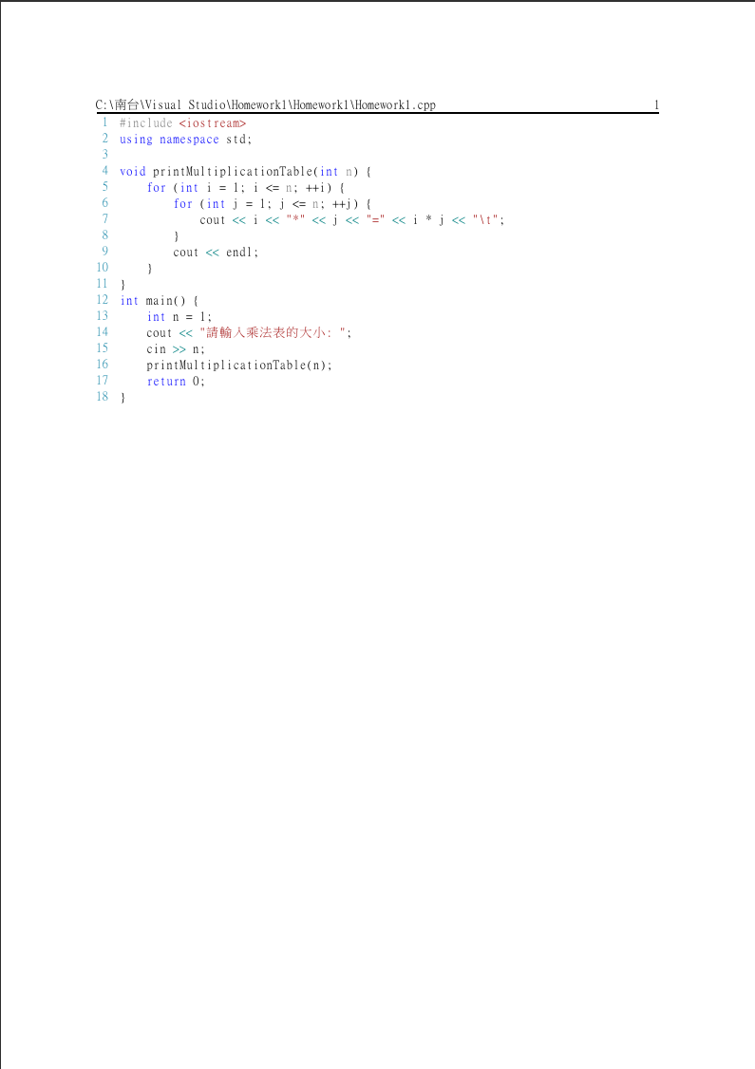

1. **四則運算：使用者輸入一個四則運算式，計算出結果**

圖1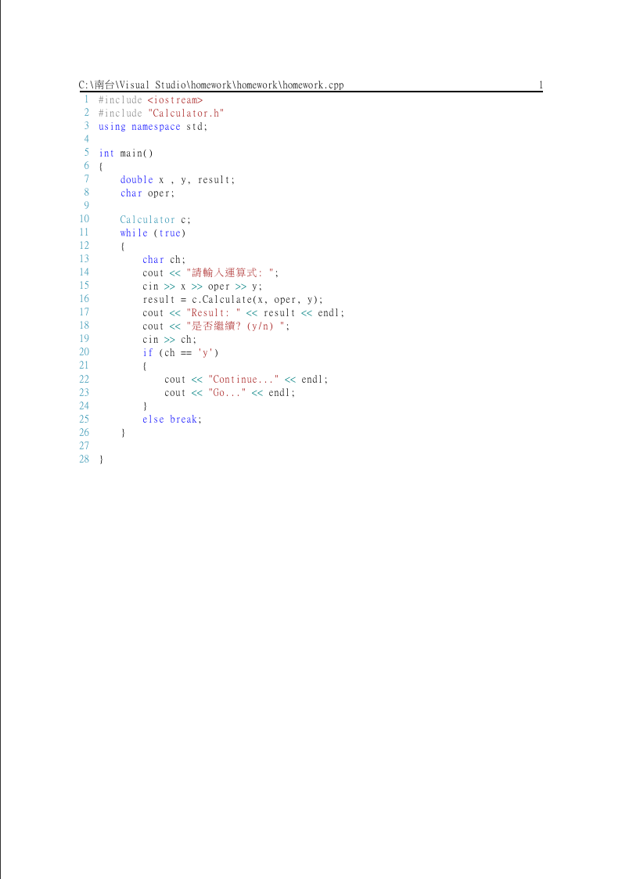

圖2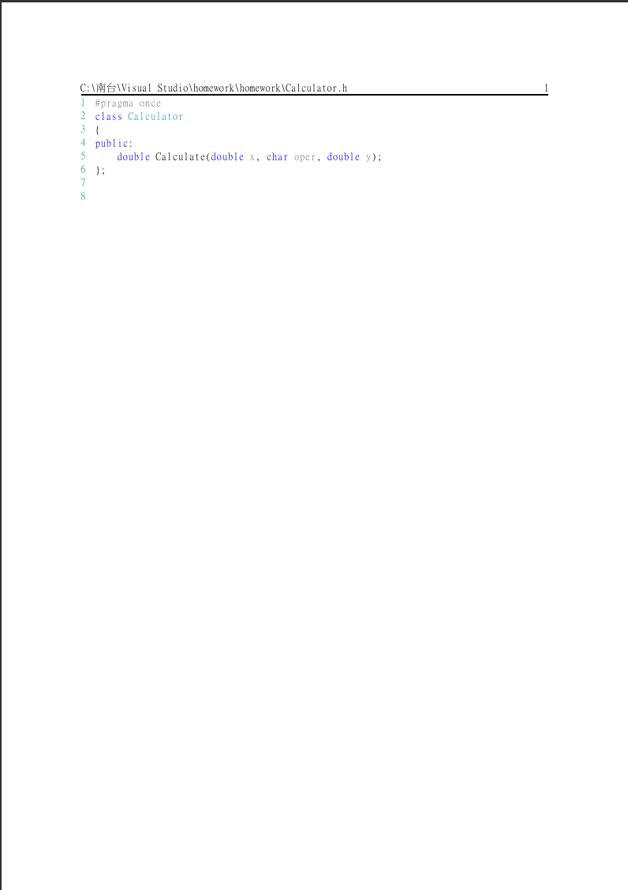 圖3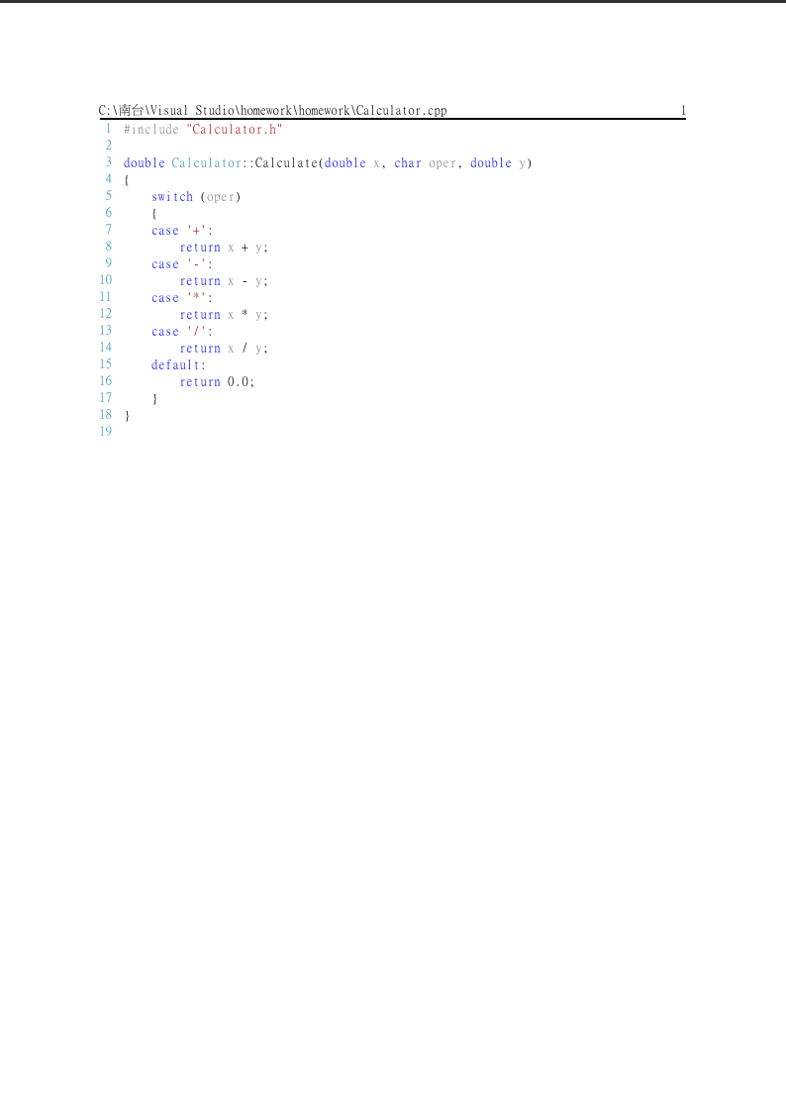

**執行檔:**

**1.**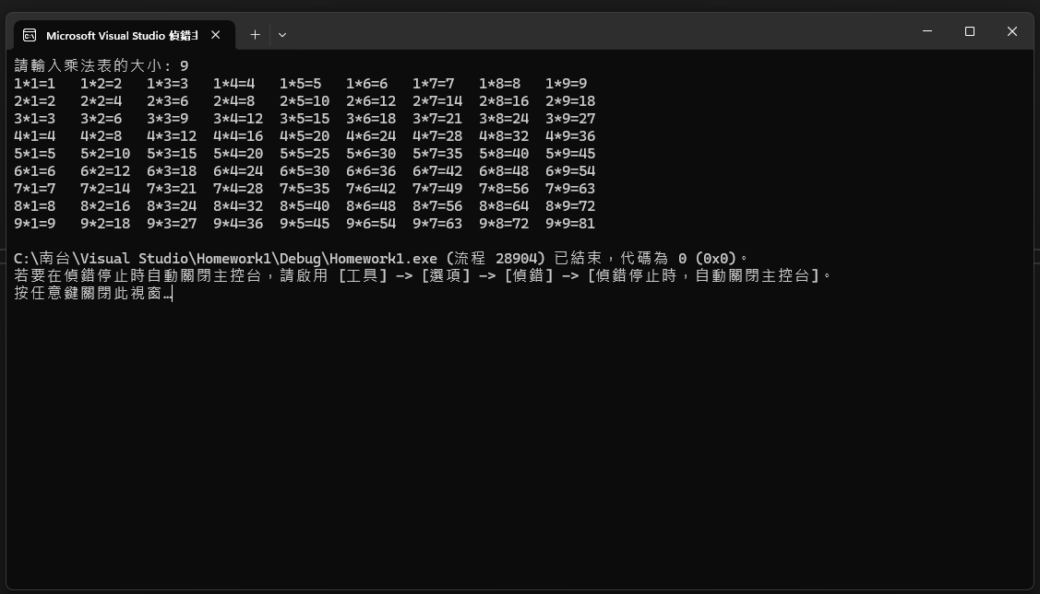

**2.**